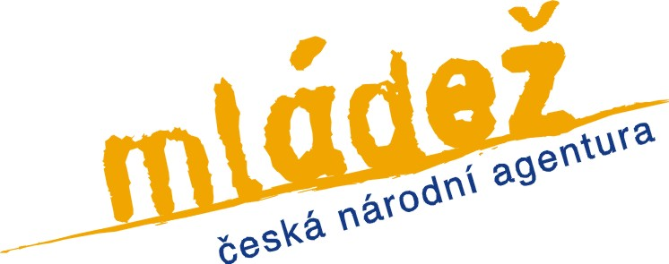

Program EU na podporu neformálního vzdělávání mládeže má zelenou

Praha, 10.ledna. 2012

Evropský program „Mládež v akci“ poskytuje mladým Čechům jedinečné příležitosti pro neformální vzdělávání ve volném čase. Dle národní zprávy RAY (Research and Analysis of Youth in Action Programme) program poskytuje ojedinělou příležitost finanční podpory aktivit jako jsou iniciativy mladých lidí (např. znovuobnovení tradičního slavkovského kroje, obnova krajiny formou sázení stromů nebo tvůrčí dílny na podporu kreativity mladých lidí), mnohostranné zahraniční výměny či dobrovolná služba v Čechách i v zahraničí. Program pomáhá českému neziskovému sektoru a neklade zbytečné byrokratické nároky.

V průměru agentura ročně popdpoří přibližně 200 projektů v celkové výši 2 mil EUR. V roce 2012 bude prostřednictvím České národní agentury Mládež rozděleno v rámci programu „Mládež v akci“ 3,3 mil EUR. Oproti minulým rokům dochází k navýšení finančních prostředků zejména na projekty podporující spolupráci se zeměmi východní Evropy mimo Ruska (tzv. Eastern Partnership Window) a k zavedení elektronických on-line formulářů pro všechny žadatele v programu MvA.

Termíny pro uzávěrky jsou pro rok 2012 pouze tři oproti původním pěti a to 1. února, 1. května a 1. října.

Tabulka – přehled projektů předkládaných a schválených v roce 2011

Program „Mládež v akci“ na podporu neformálního vzdělávání je určen mladým ve věku 13-30 let a také pracovníkům s mládeží. Je programem Evropské unie zaměřeným na volnočasové aktivity mladých lidí.

Program přináší do českého prostředí důležitá témata, jako např. aktivní občanství, interkulturní vzdělávání a sociální začleňování slabších skupin, a zprostředkovává je inspirativními neformálně vzdělávacími přístupy a metodami. Mladí lidé se díky programu neformálně učí cizí jazyky, finanční odpovědnosti, plánování či umění vyjednávat v praxi.

Více informací o programu a jeho možnostech naleznete na www.mladezvakci.cz. Příklady dobré praxe jsou k dispozici v publikaci „A kde jsi ty?“

Kontakt pro média:
Jitka Novotná
Media Relations
Gsm: 723 540 511
www.mladezvakci.cz

